ФОРМА 1
Отчет
о проделанной работе по профилактике детского дорожно-транспортного травматизма,
безопасности дорожного движения
за 1 квартал 2020 г.

МБОУ «В-Казанищенская СОШ №1»
(наименование муниципального органа управления образованием/
республиканской образовательной организации)

_______________________________________________________________________________________
(количество общеобразовательных организаций (для УО): кол-во ДОУ, кол-во школ, кол-во УДО)

№ п/п | Наименование мероприятия | Форма  мероприятия | Количество образовательных организаций, охваченных данным мероприятием (Вначале дать общую цифру; затем рядом, в скобках, дать перечень ОО, в которых прошло данное мероприятие.) | Количество охваченных детей с указанием  параллели классов | Количество охваченных родителей | Количество приглашенных с указанием ФИО, должности, в том числе отряда ЮИД (при участии отряда ЮИД в мероприятии дать ссылку на сайт) | Ссылка на сайт образовательной организации, в которой прошло данное мероприятие (наиболее значимые мероприятия)
1. | «Дорожно-транспортный травматизм». | Открытый урок |  | 35-5 А,5 Б | 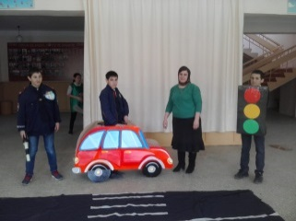 | Участковый села Ибрагимов Ш.
2. | «Правила дорожного движения и профилактика детского дорожно-транспортного травматизма». | Классный час |  | 37- 6 А,6 Б | 8
3. | «О дорожном травматизме». | Родительское собрание |  |  | 136 | Участковый села Ибрагимов Ш.
4. | «Профилактика детского дорожно – транспортного травматизма». | Конкурс |  | 7А,7Б,8А,8Б - 69 | 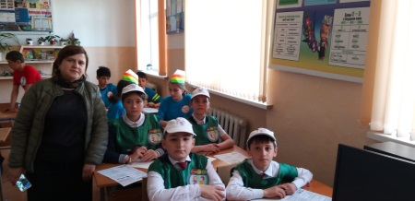
5. |  | Акция
6. | «Безопасность детей – забота взрослых». | Круглый стол |  | 9,10,11 - 49
7. |  | Конференция
8. | «Уважайте правила движения». | Беседы |  | 1(А,Б,В,Г),2(А,Б),3(А,Б,В),4А,4Б-217
9. |  | Встречи
10. |  | Лекции
11. |  | Показ документальных фильмов, социальных роликов
12. |  | Участие в теле- и радиопередачах
13. |  | Иные профилактические мероприятия (указать форму)

Начальник управления/отдела образования _____________________ _____________________

М.П.

ФОРМА 2

Отчет
использования в образовательных учреждениях информационно-методических материалов по профилактике детского дорожно-транспортного травматизма, безопасности дорожного движения, представленных на сайте Минобрнауки РД
за 1 квартал 2020 г.
МБОУ «В-Казанищенская СОШ №1»
(наименование муниципального органа управления образованием/
республиканской образовательной организации)

№ | Наименование используемого информационного материала | В каком мероприятии использовался | Дата  проведения мероприятия | Место проведения мероприятия | Ответственный за проведение | В каких классах проводится мероприятие | Сколько детей охвачено в мероприятии | Результат
1. | «Дорожно-транспортный травматизм». | Открытый урок | 15.01.2020г | Класс | Учитель ОБЖ Насруллаева Б.А. | 5А,5Б | 35
2. | «Правила дорожного движения и профилактика детского дорожно-транспортного травматизма». | Классный час | 23.01.2020г | Класс | Классные руководители –Умарова П.М-С.,Умарова С.И. | 6А,6Б | 37
3. | «О дорожном травматизме». | Родительское собрание | 12.02.2020г | Актовый зал | Зам по ВР-Залибекова Н.А. |  | 136
4. | «Профилактика детского дорожно – транспортного травматизма». | Конкурс | 27.02.2020г | Актовый зал | Старшая вожатая –Даварсанова Н.А. | 7А,7Б,8А,8Б | 69
5. | «Безопасность детей – забота взрослых». | Круглый стол | 5.03.2020г | Класс | Учитель ОБЖ- Насруллаева Б.А. | 9А,Б,10-11 | 49
6. | «Уважайте правила движения». | Беседы | 10.03.2020г | Класс | Классные руководители начальных классов | 1-4 | 217

Начальник Управления/Отдела образования _________________________ _________________________

М.П.

